**关于举办学习贯彻党的二十届三中全会精神**

**暨“清廉学校建设”演讲比赛、书画比赛的通知**

各二级学院党支部：

为深入学习贯彻党的二十届三中全会精神，践行党的教育方针，进一步推进清廉学校建设，经研究决定举办学习贯彻党的二十届三中全会精神暨“清廉学校建设”演讲比赛、书画比赛。现将具体事项通知如下：

1. **总体要求**

1、参赛主题。参赛主题为以党的二十届三中全会精神暨“清廉文化进校园”。通过比赛深入领会全会精神的重大意义、精神实质和核心要义，增强师生对清廉文化的理解和认同，营造风清气正的校园氛围。

2、创新形式。需脱稿演讲，同时鼓励形式创新，如结合PPT展示、视频短片等多种形式展现演讲内容。做到观点正确，案例准确，语言生动，感染力强，体现参赛者的思想情感和价值观。

**二、参加对象**

全校在读学生。各二级学院党支部要高度重视，积极组织学生参与，每个二级学院至少分别推荐不少于2名学生参加比赛。演讲时间不超过10分钟。书画作品体裁、字体不限，创作形式不限。

**三、比赛时间与地点**

演讲比赛时间为2024年10月24日（星期四）下午2:30，

地点为图书馆二楼会议室。

书画比赛时间2024年10月31日（星期四）下午2:30。

地点为科创馆二楼会议室

**四、报名截止日期：**

演讲比赛报名截止日期为2024年10月21日。书画比赛报名截止时间为2024年10月28日（报作品注明二级学院、班级、姓名）。请二级学院党支部在规定的日期前将报名表电子版（见附件）提交至党群工作部。

1. **评分标准**

（一）演讲比赛

1.演讲内容（30分）：内容是否符合主题要求，观点鲜明、深刻、富有教育意义。格调积极向上，材料真实、典型。

2.语言表达（30分）：要求脱稿演讲，声音洪亮，口齿清晰，普通话标准，语速适当，表达流畅，感染力强。同时，要注意讲究演讲技巧，肢体语言自如恰当。

3.形象风度（20分）：包括衣着整洁，仪态端庄大方，举止自然、得体，体现朝气蓬勃的精神风貌。

4.创新性（10分）：PPT设计是否符合主题、排版是否美观，演讲是否有新颖独特的元素。

5.现场效果（10分）：鼓励使用多媒体手段，音乐、画面与故事相辅相成，相得益彰，时间把控准确，能在规定时间内完成演讲。

（二）书画比赛

书画比赛以评委综合打分为准。

**六、奖项设置**

1. 一等奖（1名）：颁发证书及奖品；

2. 二等奖（2名）：颁发证书及奖品；

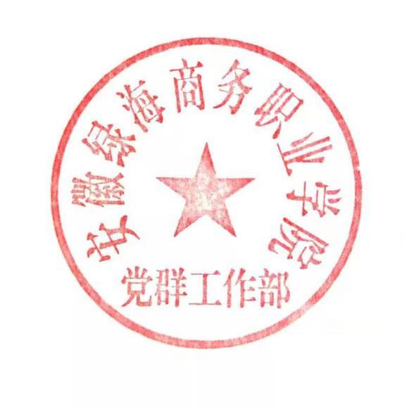3. 三等奖（3名）：颁发证书及奖品；

4. 优秀奖（若干名）：颁发证书

特此通知。

党群工作部

2024年10月15日

附：参赛报名表

党的二十届三中全会宣讲暨清廉学校建设

演讲、书画比赛报名表

|  |  |  |  |
| --- | --- | --- | --- |
| 类别（演讲/书画） |  | | |
| 演讲、书画人 |  | | |
| 演讲、书画内容 |  | | |
|
|
| 报送单位信息 | | | |
| 报送单位名称 |  | | |
| 单位负责人签字 |  | | |
| 联系人姓名 |  | 手机号码 |  |